挂切糕说明
- 功能介绍
- 快捷设置
挂机设置 , 丸子号可选勾选（丸子挂机实验，无技能挂机）
1>选择挂机模式（普通模式 不要选副本模式）
2>勾选无技能挂机（无技能会站街）
3>丸子挂机勾选后会默认 50ms 频率使用丸子，且放到的是挂机恢复药 100%。
4>点击保存设置 ，点击开启挂机关闭挂机可以测试
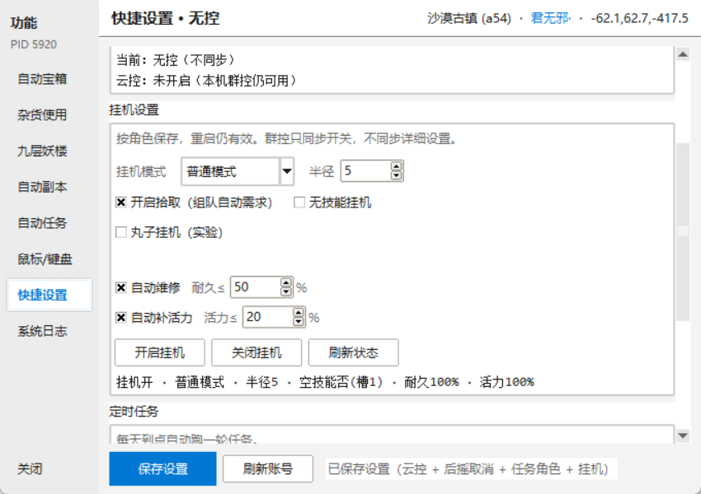
- 自动副本
-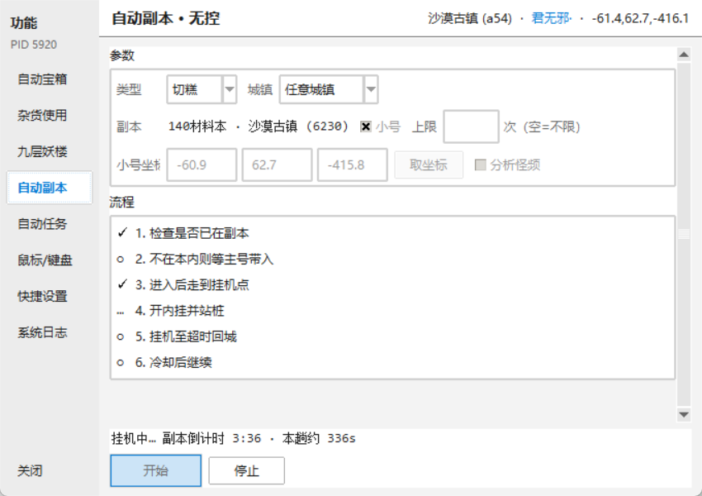
自动副本选择切糕，城市可不动。
大号就正常设置点开启，坐标不对的话 可以角色走到合适的为位置点 取坐标
可设置刷多少次停下.
另外小号也可以设（也可不开挂，这里主要是我号太废了 专门做的），如果是小号则要勾选小号的选择（小号不会主动开副本会寻路挂机、修理、需求 就算死了也会需求前提是小号那边挂机设置选了开启拾取）

